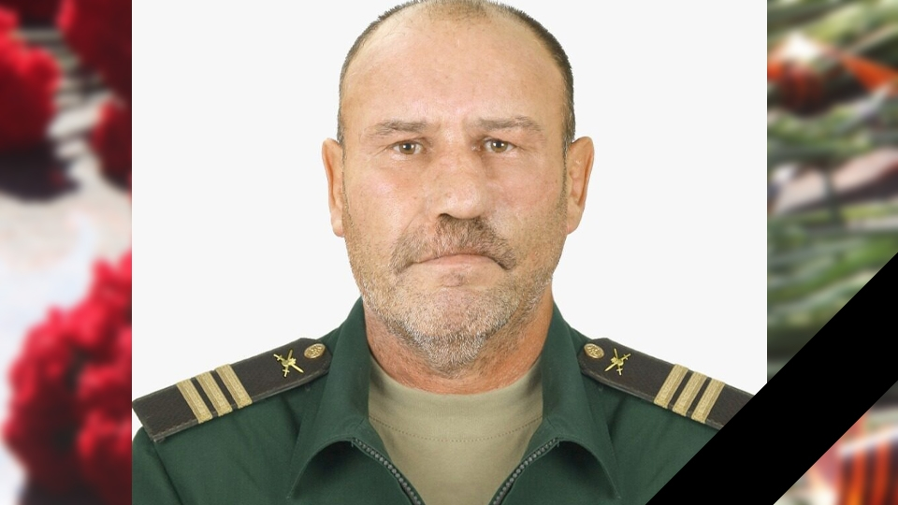

**МЕДВЕДЕВ САИД РИФАТЬЕВИЧ**

Саид Рифатьевич Медведев родился 22 октября 1970 года в селе Верхняя Елюзань Городищенского района Пензенской области.

В Петровском районе проживал в поселке Снежный.

Срочную военную службу проходил в Восточном Казахстане и в Киргизии.

На защиту жителей Донбасса отправился добровольцем в октябре 2022 года.

Погиб при исполнении боевого задания в селе Пшеничное Кременского района Луганской народной республики 11 декабря 2022 года